PJD2
Discente: Davi Corrêa Tafur

Descrição do progresso da quarta semana:
Eu, como integrante do grupo de Design do jogo que está sendo desenvolvido como trabalho para a disciplina de Ambiente, Saúde e Segurança, venho relatar o meu progresso nessa quarta semana.
Fiz os tiles dos pássaros que estarão presos em certa parte do jogo. Também fiz um tile de fogueira para a aldeia:

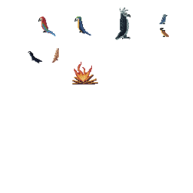
Fiz também os tiles das gaiolas onde os pássaros estarão presos:
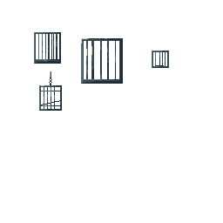

Fiz também alterações nas cores da árvore para a parte do jogo onde tudo parece ‘mais ameno’, além do tile do macaco:
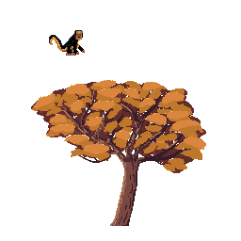
E por fim, eu e Vinicius Oliveira fizemos esses tiles dos peixes e de uma pedra:
